Załącznik
do Uchwały Nr
Rady Gminy Siedlce
z dnia 30 września 2010 roku
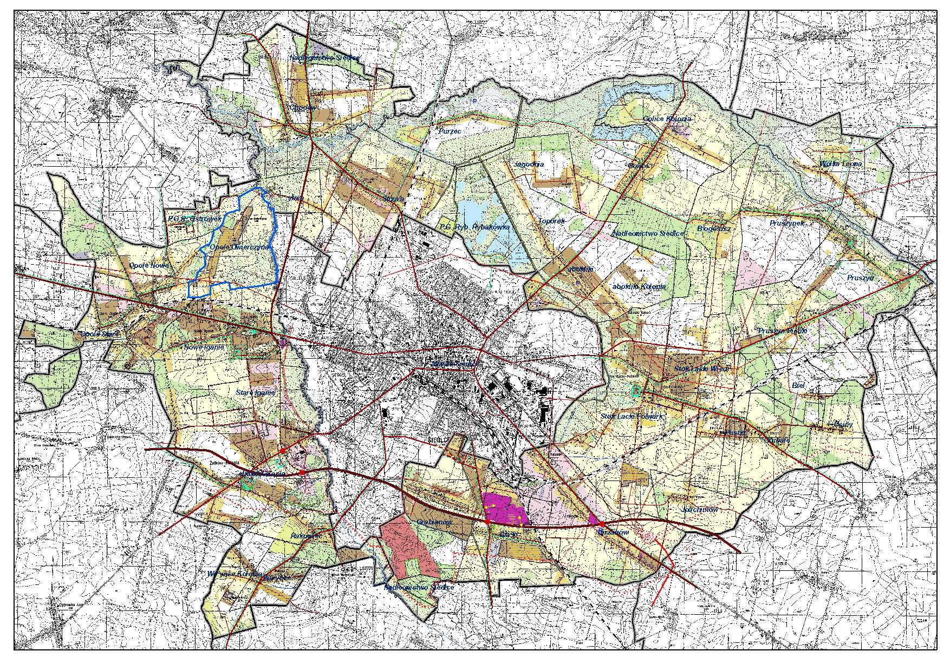

----- granica zmiany studium
Przewodniczący Rady Gminy

Janusz Mikulski

